- 测量C169、C148、C137、C146、C144有无短路
看温湿模块的温湿度 有两种情况：1.温湿模块通过温湿CAN线直接与低温分采连接 2温湿模块直接与八要素主釆连接，温湿模块的CAN线上面的JP1要用跳线帽短接

发送/tmp/weather 可以查看所有命令

/tmp/weather-t0、u、p、rat、wd、ws tl1 tg温度 湿度 气压 雨量 风向 风速 温湿接线盒 地温通讯线
ps kill
安徽的主采集器需要KILL 485才能通讯 就是用串口工具调试：
#cat /tmp/Version.txt
#kill 895(pcanhui最前面的数字)
#/tmp/pc485&
输入ls /tmp/查看CF卡命令

安装分采集器之后要重启主采集器

调试RS-485通讯口：
在终端里线KILL 893（第一个weather）
在KILL 895（第一个485）
最后输入/tmp/pc485_H8
通过485模块将RS-485口与电脑连接
打开串口调试助手就可以输入命令了

不要SAMBA软件也可以烧板子：
将板子与电脑终端连上 用短路环将J2短路 给板子上电 先输入loadb 22200000
点开超级终端的传送选择发送文件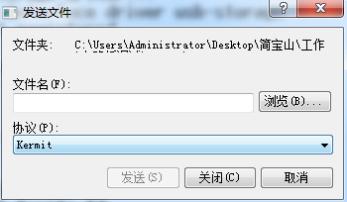点击浏览（B）
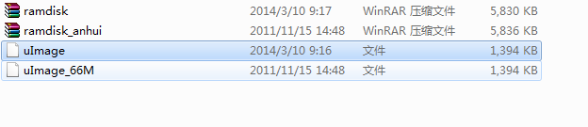选择第三个 点发送就OK 了 然后在超级终端上输入nand write 22200000 0 200000
之后再输入loadb 21100000 在点传送选择发送文件 选择第二个 发送
在超级终端里输入nand write 21100000 300000 600000完成OK 了

